Nom du jeu | La lutte corse  A | Le sumo partiel  B | La lutte anglaise  C | Lutte française  D
Illustration | 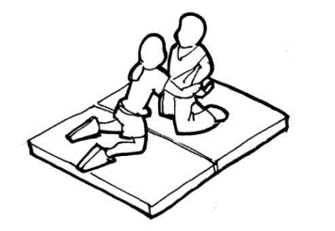 | 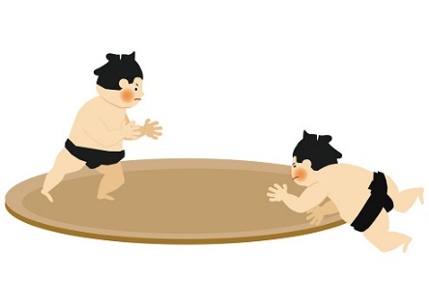 |  | 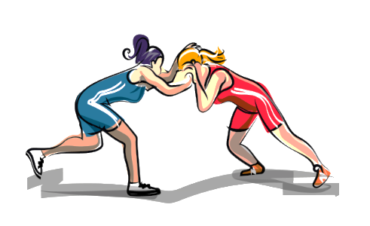
But du jeu | Faire poser à l’autre un 3ème appui au sol | Faire sortir l’autre de la zone centrale | Faire tomber n’importe quelle partie du corps de l’autre au sol et l’immobiliser pendant 5s | Faire tomber ou déséquilibrer l’autre en utilisant des prises sur le haut du corps

Combat | Numéro du jeu (écrire la lettre) | Victoire : V  Défaite : D  Egalité : E | Score
Joueur 1
Joueur 2
Joueur 3
Joueur 4

Prénom de l’élève :

